МБДОУ «Центр развития ребёнка – Детский сад №91»



**Консультация для родителей**

«Чтобы ребенок убирал за собой игрушки»

Выполнила

воспитатель группы №13

Хакимова Л.Ф.

г. Нижнекамск

2015 г.

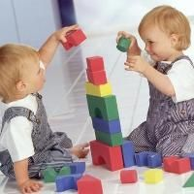**Убираем игрушки**

Очень важно для развития самостоятельности, чтобы у ребенка была его собственная территория, на которой он будет полноправным хозяином. Прекрасно, если это будет отдельная комната. Если такой возможности нет, отделите ему игровой уголок в комнате. Необходимо дать ему понять, что играть в игрушки надо в своей комнате (или в детском уголке), что нельзя раскидывать их по квартире. Если мама считает, что аккуратность и порядок в доме необходимы, надо ввести правило убирать за собой игрушки.

Вот какое письмо одной молодой мамы пришло в журнал «Домашний очаг»: «Моему сыну 4 года. Он растет веселым и смышленым мальчиком. Нам с мужем приятно наблюдать за ним, когда он играет с игрушками. Словом, не можем нарадоваться… до той самой минуты, пока не просим его убрать в детской и отправляться спать. Одно мгновение – и ребенка словно подменили: горькие слезы, крики, отказ подчиняться… Он забивается в угол дивана и рыдает, а на полу громоздятся игрушки.  
У нас с мужем тоже портится настроение, потому что мы ощущаем себя злыми великанами, которые вторглись в детский мир и нарушили гармонию. Кроме того, мы хотим, чтобы у сына было хотя бы минимальное чувство ответственности: поиграл – убери за собой. Мы объясняем это Мите, но он отказывается слушать нас. Практически каждый вечер заканчивается так: папа теряет самообладание, кричит на Митю, пугает его, что выбросит все игрушки в мусорный ящик, и силком тащит его спать, а я складываю игрушки.

Может, мы слишком много требуем от четырехлетнего малыша? Когда и как следует приучать его убирать за собой? Есть ли хоть какая-то возможность избежать детских слез и родительских криков, когда речь заходит о том, чтобы ребенок помогал старшим?»  
Ребенок откликается на просьбы родителей помочь уже с года. Он может принести что-то, передать, достать игрушку или книжку. Сразу же нужно приучать его и убирать за собой. Он поиграл с какой-то игрушкой и захотел взять следующую – сразу же попросите его сначала убрать в ящик ту игрушку, с которой поиграл, прежде чем взять следующую. В этом возрасте он еще может путаться, поэтому помогите ему: отодвиньте от него все остальные игрушки, оставьте только ту, которую нужно убрать. Помогите малышу, скажите: «Вот сейчас мы с тобой спрячем машинку на место. Давай положим ее в коробку, пусть она там спит. А мы с тобой возьмем кубики».

Если просите ребенка убрать игрушки, делайте это благожелательно. Пусть уборка не обращается в наказание, желательно, чтобы она стала финальной частью игры. Хорошо, если мама начнет убирать игрушки вместе с ребенком, непременно проговаривая, что именно они убирают, куда и зачем: «Смотри, эту книжку мы положим на стол – к другим книжкам, а машинки пусть спят в коробке. Кубики сложим в ящик, а мишку посадим на диван. Видишь, как теперь чисто в комнате! Молодец!» Если такую работу вы будете проводить каждый вечер, в доброжелательной атмосфере, ребенок очень быстро научится осуществлять ее самостоятельно. Чтобы малышу было проще убирать игрушки, можно нанести маркировку на коробки или полки. Например, на коробке, в которой хранятся машинки, можно нарисовать машинку и т. д.

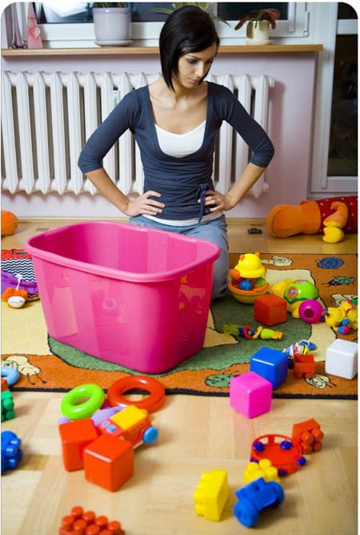**Можно превратить уборку игрушек в игру**: например, во время уборки игрушек можно уложить их спать.

Если он забудет или откажется убрать какую-нибудь игрушку в ее «домик», незаметно спрячьте ее. Чуть позже спросите, где эта игрушка. Малыш начнет ее искать и не найдет. Тогда придумайте небольшую сказку о том, как игрушка, которая не попала в свой домик, ушла из дома и отправилась искать себе другого хозяина – доброго и аккуратного, который каждый день укладывает игрушки на свое место, бережно обращается с ними

Ребенок должен понять, что игрушки надо убирать на место. Во время уборки спрашивайте у малыша, куда нужно положить ту или иную игрушку, где ее «домик». Малыш может ошибаться и пытаться положить, скажем, большую куклу в маленькую коробку, а маленькую машинку – в большую. Направляйте действия малыша, рассказывайте ему о том, что кукле гораздо удобнее будет в большой коробке, а маленькой машинке в большом ящике одиноко и скучно и она хочет к другим машинкам.  
  
Вряд и ваш малыш в полтора года начнет бунтовать, если вы его попросите убрать за собой книжки или машинки.

А вот ребенок постарше может начать капризничать из-за того, что убирать ему не хочется. **Почему так происходит?**Во-первых, у него начинается период, когда он испытывает родителей на прочность, проверяет, что будет, если он откажется подчиняться. В этом случае необходимо твердо и спокойно настоять на своем, спросить, нужна ли ваша помощь. Если ребенок ни в какую не хочет выполнять ваше требование, не начинайте с ним воевать, отступите. Через некоторое время он непременно обратится к вам с какой-нибудь просьбой. Доброжелательно и твердо скажите, что сделаете, что он просит, как только он выполнит ваше требование: «Я дам тебе яблоко после того, как ты соберешь кубики. Тебе помочь или ты сам?»

Чем старше ребенок, тем сложнее его игры. Если раньше он играл с одной игрушкой, то уже в два года ему нужно несколько, потому что он включает в игру уже больше игрушек. Так, он может взять книжку и читать ее кукле и мишке. Или взять грузовик и посадить туда несколько зверюшек.

**Нельзя начинать какое-то дело, оставив незаконченным предыдущее**. Ребенок должен понять, что родители будут ему читать книжку, смотреть с ним мультики или рисовать только в чистой комнате. Но малыш должен знать, что это правило для всех членов семьи, а не только для него одного.

Еще одна причина, по которой ребенок может капризничать и отказываться от уборки игрушек, – страх не справиться с задачей, особенно когда вокруг гора разбросанных игрушек. Здесь как раз и нужна помощь родителей. Задача кажется вашему ребенку невыполнимой – помогите ему разделить ее на простые действия: «Мама положит этот большой кубик в ящик. А ты принеси тот маленький красный. Теперь мама положит синий кубик, а ты принеси вон тот зеленый. Молодец! Вот какой у меня замечательный помощник!»

**При этом вы убиваете сразу нескольких зайцев: учите порядку, взаимопомощи**, а также помогаете ребенку осваивать понятия цвета, размера, счета. Еще один важный момент: сортируйте при уборке игрушки по их видам. Когда малыша приучают аккуратно укладывать книжки к книжкам, куклы к куклам, машинки к машинкам, таким образом автоматически определяется место для каждой вещи, ее видовая принадлежность. Ребенок этот порядок запоминает и стремится следовать ему.  
Если вас уборка игрушек раздражает, то так же к этому занятию будет относиться и ваш ребенок. Вы говорите приказным тоном – он протестует. Если вы разговариваете спокойно и доброжелательно, ребенок спокойно будет выполнять задание. Если малыш болен или очень расстроен, не стоит проявлять настойчивость, лучше незаметно прибрать все самим.  
Однако существует другая сторона этой проблемы. Многие родители, стараясь побыстрее освободиться, идут по пути наименьшего сопротивления и всегда убирают игрушки сами.  
Этого делать не следует, так как ребенок быстро поймет, насколько это для него удобнее, и будет норовить переложить эту работу на плечи родителей.

Если же вы потерпели фиаско в своем стремлении воспитать аккуратность у ребенка, можно воспользоваться и другим способом. Скажите: «Убери, пожалуйста, свои игрушки, иначе я спрячу их». Он не выполнил ваше требование – спокойно соберите все игрушки в коробку и спрячьте на пару дней. Если у малыша много игрушек и он не заметил исчезновения тех, что вы спрятали, повторите процедуру на следующий день. Когда-нибудь он обратит внимание, что исчезли его любимые машинки или куклы. Вот тогда и объясните ему, что, поскольку он не убирал игрушки, вы спрятали их, как и обещали, так что он получит их только через день (или два) и после того, как уберет разбросанные вещи.  
Проявите твердость и не поддавайтесь на уговоры и упрашивания. Вы должны вернуть их тогда, когда обещали. Перед тем как вернуть игрушки, предупредите ребенка, что после игры он должен убрать игрушки на место, иначе они опять исчезнут.  
Как вариант можно сделать специальный штрафной ящик, куда и отправляются все игрушки, которые не убраны к определенному времени.  
Так, шаг за шагом, вы постепенно воспитываете у ребенка аккуратность. При условии кропотливого труда с вашей стороны к трем годам ваш малыш будет уже сам убирать игрушки и книжки на место. Конечно, даже при условии правильного выполнения родителями всех действий по воспитанию самостоятельности и аккуратности ребенок время от времени будет преподносить вам сюрпризы в виде капризничанья, нежелания убирать, иногда он может делать назло, нарочно разбрасывая игрушки. В этом случае злиться и раздражаться не стоит. Действуйте теми же методами, что и раньше, стараясь не заострять внимание на капризах ребенка.

